**UHLIČITANY**

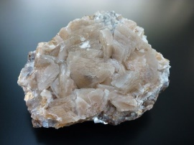

**Kalcit (CaCO3)** - bílý, skelný lesk, klencová soustava

  - vzniká srážením z roztoků - vytváření krápníků

  (Moravský kras)

  - hl.složkou horniny vápence

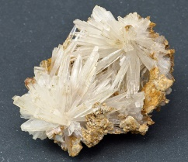

**Aragonit (CaCO3)** - tvoří bílé jehličky, kosočtverečná soustava

  - ***naleziště:*** aragonitové jeskyně u Hranic na Moravě

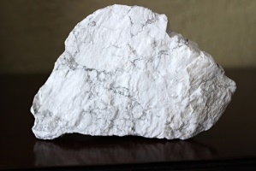

**Magnezit (MgCO3)** - šedomodrý, klencová soustava

  - ***použití:*** žáruvzdorné cihly (šamot)

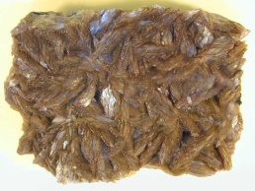**Ocelek (FeCO3) = siderit** - černohnědá, klencová soustava

  - ***použití:*** jako železná ruda

**SÍRANY**

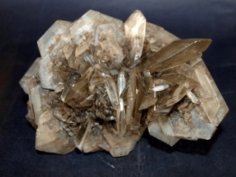

**Sádrovec (CaSO4 . 2H20)** - bezbarvý nebo medově žlutý, perleťový

  lesk, štěpný, jednoklonná soustava

  - vzniká odpařováním mořské vody

- odrůdy: 1. ***Alabastr*** - jemnozrný sádrovec

  2. ***Mariánské sklo*** - průhledné

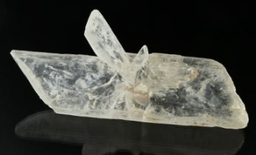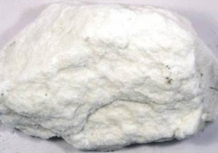

**MINERÁLY ORGANICKÉHO PŮVODU**

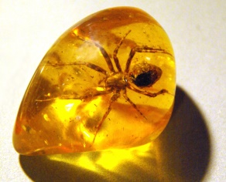

**Jantar** = směs zkamenělých pryskyřic (z třetihorních jehličnatých stromů)

  - medově žlutá barva, průhledný, časté fosílie v něm (hmyz)

* *použití:* šperkařství (ve starověku tzv. jantarová stezka –

obchodování přes Moravu k Baltu)

* *naleziště:* Moravská Třebová (Litva, Lotyšsko, Estonsko)